**Курсант С-04 Хлопко Олександр**

TCP (Transmission Control Protocol) - это протокол транспортного уровня в компьютерных сетях. Он является одним из основных протоколов Интернета, работающим поверх протокола IP (Internet Protocol). TCP обеспечивает надежную и упорядоченную доставку данных между узлами в сети.

TCP предоставляет механизмы установления и управления соединением между отправителем и получателем данных. Процесс установления соединения включает в себя обмен специальными сообщениями между узлами для согласования параметров передачи и проверки доступности друг друга. После установления соединения данные передаются с использованием потока байтов, разбитого на пакеты.

TCP широко используется в различных приложениях, которым требуется надежная и упорядоченная доставка данных, таких как веб-сайты, электронная почта, файловые передачи, удаленное управление и другие сетевые службы. Однако, из-за дополнительной накладной стоимости и сложности протокола, TCP может быть менее подходящим в приложениях, где более важна скорость передачи и надежность не является критической, в таких случаях может быть предпочтительнее использование UDP.

Команда для пінга 5000 порта через tcp



Пінг який відображений у Wireshark

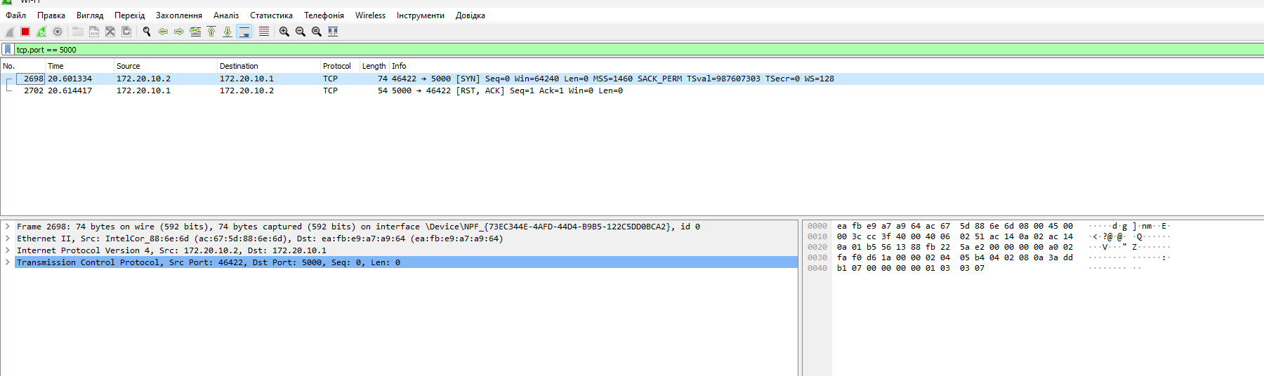

UDP (User Datagram Protocol) - это протокол транспортного уровня в компьютерных сетях. Он является одним из основных протоколов Интернета, работающим поверх протокола IP (Internet Protocol). UDP относится к классу протоколов без установления соединения и не гарантирует доставку пакетов в определенном порядке или без потерь.

В отличие от TCP (Transmission Control Protocol), который является другим широко используемым протоколом транспортного уровня, UDP не обеспечивает механизмы надежной доставки данных, контроля потерь или установления соединения между узлами. Вместо этого UDP предоставляет простую передачу датаграмм (пакетов данных), которые могут быть отправлены между узлами без предварительного установления соединения.

UDP обладает низкой накладной стоимостью и обеспечивает более быструю передачу данных, чем TCP, так как не требуется подтверждение получения каждого пакета. Он широко используется в приложениях, где небольшая задержка и скорость передачи более важны, чем гарантированная доставка данных. Примерами таких приложений могут быть видео- и аудиопотоки, потоковая передача данных и игры в реальном времени.

Команда для пінга 5000 порта через udp



Пінг і зашифрований порт який відображений у Wireshark

